

**Bobcat_s175_2011-**

CAN 1 Скорость шины - 250 кб/с.

|  |  |  |  |  |  |  |  |
| --- | --- | --- | --- | --- | --- | --- | --- |
| **Доступные в текущей конфигурации датчики выделены зелёным цветом.** | | | | | | | |
| **Параметр** | **ID**  **датчика** |  | **Параметр** | **ID датчика** |  | **Параметр** | **ID датчика** |
| Суммарное время работы двигателя (ч) | 2800 |  | Задний навесной агрегат: высота (%) | 2840 |  | Красная лампа индикации неисправности | 2870 |
| Скорость (км/ч) | 2801 |  | Передний навесной агрегат (положение) | 2841 |  | Желтая лампа индикации неисправности | 2871 |
| Тахометр (об/мин) | 2802 |  | Освещение 1 (габариты) | 2842 |  | SPN DTC | 2872 |
| Топливо (%) | 2803 |  | Освещение 2 | 2843 |  | Признак DTC FMI | 2873 |
| Суммарно израсходованное топливо (л) | 2804 |  | Освещение 3 | 2844 |  | Счетчик возникновения DTC | 2874 |
| Датчик присутствия водителя | 2805 |  | Выгрузная труба открытие | 2845 |  |  |  |
| Зажигание_dyn:1/2 -вкл; 0-выкл | 2806 |  | Выгрузная труба вкл. шнек | 2846 |  | Уровень жидкости в баке (л) | 2875 |
| Газ ножной (%) | 2807 |  | Жатка | 2847 |  | Обороты молотильного барабана (об/мин) | 2876 |
| Газ ручной (%) | 2808 |  | Заполнение бункера 1  (70-90%) | 2848 |  | Привод выгрузного механизма при сложенной выгрузной трубе_ON/OFF | 2877 |
| Ножной тормоз (вкл/выкл) | 2809 |  | Заполнение бункера 2 (100%) | 2849 |  | Разгрузка зерна из бункера вкл/выкл | 2878 |
| Ручник (вкл/выкл) | 2810 |  | Открытие бункера | 2850 |  | Зазор подбарабанья (мм) | 2879 |
| Угол руля | 2811 |  | Наклонная камера жатки (положение) | 2851 |  | Правый джойстик вправо | 2880 |
| ТОЖ ДВС (°C) | 2812 |  | Молотильный барабан (вкл/выкл) | 2852 |  | Правый джойстик влево | 2881 |
| Положение АКПП | 2813 |  | Сито верхнее зазор (%) | 2853 |  | Правый джойстик вперёд | 2882 |
| Ручной газ активирован | 2814 |  | Сито нижнее зазор (%) | 2854 |  | Правый джойстик назад | 2883 |
| Температура масла ДВС (°C) | 2815 |  | Обработанная площадь, Га | 2855 |  | Левый джойстик вперёд | 2884 |
| Наружная температура (°C) | 2816 |  | Большой люфт под молотильным барабаном | 2856 |  | Левый джойстик назад | 2885 |
| Передний мост | 2817 |  | Засорен масляный фильтр гидравлической системы | 2857 |  |  |  |
| Задний мост | 2818 |  | Давление в гидравлической системе | 2858 |  |  |  |
| Блокировка дифференциала | 2819 |  | Температура в гидравлической системе | 2859 |  |  |  |
| Мгновенный расход (л/ч) | 2820 |  | Передний гидравлический контур 1 | 2860 |  | - | 2910 |
| Мгновенная экономия топлива | 2821 |  | Передний гидравлический контур 2 | 2861 |  | Джойстик влево-вправо | 2911 |
| Педаль сцепления (100 – отпущена; 0 – выжата) | 2822 |  | Передний гидравлический контур 3 | 2862 |  | Джойстик вперед-назад | 2912 |
| Двигатель запущен | 2823 |  | Передний гидравлический контур 4 | 2863 |  | Направление джойстика 1 | 2913 |
| Уровень масла ДВС | 2824 |  | Задний гидравлический контур 1 | 2864 |  | Текущая дата (год) | 2890 |
| Давление масла ДВС (kPa) | 2825 |  | Задний гидравлический контур 2 | 2865 |  | Текущая дата (день) | 2891 |
| Передний привод отбора мощности | 2826 |  | Задний гидравлический контур 3 | 2866 |  | Текущая дата (месяц) | 2892 |
| Задний привод отбора мощности | 2827 |  | Задний гидравлический контур 4 | 2867 |  | Текущее время (час) | 2893 |
| Нагрузка на двигатель (%,  до 125%) | 2828 |  | Время сбора урожая (ч) | 2868 |  | Текущее время (минуты) | 2894 |
| Одометр (км) | 2830 |  | Статус зерн.бункера(откр/зак) | 2869 |  | Текущее время (секунды) | 2895 |
| Зажигание 2 | 2831 |  |  |  |  |  |  |
| - | 2832 |  |  |  |  |  |  |
| - | 2833 |  |  |  |  |  |  |



|  |  |  |  |  |  |  |  |
| --- | --- | --- | --- | --- | --- | --- | --- |
| - | 2834 |  | - | 2910 |  | Стик 1 | 2915 |
| - | 2835 |  | Джойстик влево-вправо | 2911 |  | Стик 2 | 2916 |
| - | 2836 |  | Джойстик вперед-назад | 2912 |  | Направление стик 1 | 2917 |
| - | 2837 |  | Направление джойстика 1 | 2913 |  | Направление стик 2 | 2918 |
| - | 2838 |  | Направление джойстика 2 | 2914 |  | Кнопка на джойстике | 2919 |
| - | 2839 |  |  |  |  |  |  |

|  |  |  |  |  |  |  |  |
| --- | --- | --- | --- | --- | --- | --- | --- |
| **Изменяемые параметры** |  |  |  |  |  |  |  |
| - | 2920 |  | - | 2924 |  |  |  |
| - | 2921 |  | - | 2925 |  |  |  |
| - | 2922 |  | - | 2926 |  |  |  |
| - | 2923 |  | - | 2927 |  |  |  |

**Подключение CAN.**

***Внимание!*** *Убедитесь, что после подключения к CAN-шине и загрузки настроек в блок,*

*значения на вкладке «CAN-датчики» обновились и соответствуют текущим значениям параметров (то есть моточасы, обороты и т.д. соответствуют реальным). Важно убедиться, что терминал правильно определяет сигнал зажигания (аналоговый, либо CAN, в зависимости от настроек), т.к. от него может зависеть корректность сброса показаний некоторых датчиков. В случае, когда есть сомнения в правильности подключения CAN, рекомендуется перевести шину в «Режим прослушивания» (в аппаратных настройках CAN терминала).*

***При работе с бесконтактным считывателем CAN-шины:****1. Необходимо убедиться, что данные из CAN идут стабильно и без ошибок.*

*2. В Аппаратных настройках CAN – режим работы шины должен быть выставлен в «Режим прослушивания».*

**

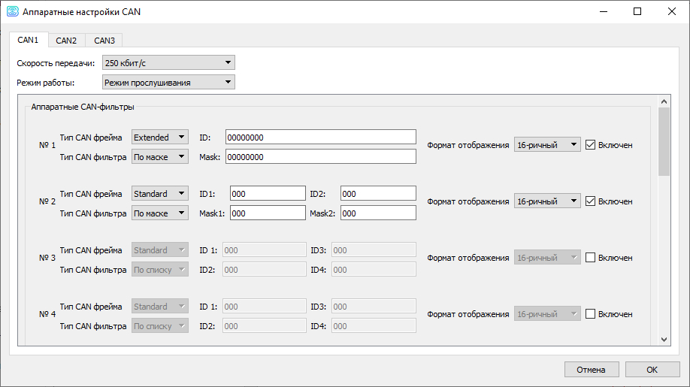



**Подключение CAN 1:** за приборной панелью

CAN-High: фиолетово-белый 3 pin

CAN-Low: фиолетовый 4 pin



Техническая поддержка: 8-800-550-41-35 support@vega-absolute.ru

Сайт продукта: www.fmsvega.ru Сотрудничество: info@fmsvega.ru